COMUNICATO STAMPA

Sinergia di conoscenze sulla sclerosi sistemica
L'opuscolo della Lega contro il reumatismo coniuga le conoscenze degli esperti e con le esperienze delle persone colpite

Zurigo, 13 ottobre 2021

La diagnosi di sclerosi sistemica spesso rappresenta un punto di svolta per chi ne è colpito. Questa pubblicazione di 84 pagine della Lega contro il reumatismo mostra cosa significa vivere con questa rara malattia reumatica. L'opuscolo racchiude le conoscenze di personale medico e terapeutico nonché le esperienze di donne e uomini che hanno imparato ad affrontare la vita quotidiana con questa malattia cronica.

La sclerosi sistemica comporta un indurimento progressivo del tessuto connettivo, con conseguenti alterazioni nei vasi sanguigni e disturbi circolatori. Poiché il tessuto connettivo è diffuso in tutto il corpo, la malattia può colpire qualsiasi organo.

Primi sintomi già in giovane età
Sebbene i primi sintomi si presentino per lo più tra i 30 e i 50 anni, la sclerosi sistemica può colpire già in età infantile e adolescenziale. Le donne sono colpite più spesso degli uomini. Gli episodi di pallore dovuti a vasospasmi in aree esposte al freddo, come le dita delle mani o dei piedi, è uno dei primi segni. Tali spasmi muscolari non significano automaticamente che una persona abbia la sclerosi sistemica. Si tratta di fenomeni relativamente comuni nella popolazione. Tuttavia, in più del 90% delle persone colpite da sclerosi sistemica le alterazioni vascolari si manifestano sotto forma di sindrome di Raynaud.

Il livello di gravità varia molto da persona a persona
I sintomi della sclerosi sistemica possono includere pelle indurita, piaghe sulle dita o una ridotta apertura della bocca, così come dolore alle articolazioni e ai muscoli o disturbi dell'apparato digerente. Anche i polmoni, i reni o il cuore possono esserne colpiti. I sintomi sono di solito molto variabili. «Oltre alle limitazioni motorie e funzionali delle articolazioni, la sclerosi sistemica colpisce anche le mie funzioni polmonari e cardiache», dice una donna di 51 anni. «Sono in cura per ipertensione polmonare, fibrosi polmonare e aritmie cardiache.» La diagnosi precoce e il trattamento mirato del coinvolgimento polmonare sono spesso cruciali per la qualità della vita e la prognosi a lungo termine.

Cooperazione tra diversi reparti specializzati e istituzioni
La terapia per la sclerosi sistemica può procedere in modo ottimale solo se i reparti specializzati e le persone coinvolte collaborano a stretto contatto. Questa pubblicazione è stata concepita anche a tale scopo. Tra gli autori figurano esperti/e di reumatologia, pneumologia, fisioterapia, ergoterapia e medicazione dell'Ospedale Universitario di Zurigo e dell'Inselspital di Berna nonché membri dell'Associazione svizzera dei malati di sclerodermia. Dopo tutto, nel tempo, coloro che convivono con la sclerosi sistemica diventano esperti della propria malattia. Questo opuscolo può essere ordinato gratuitamente sul sito www.rheumaliga-shop.ch o al numero 044 487 40 10.

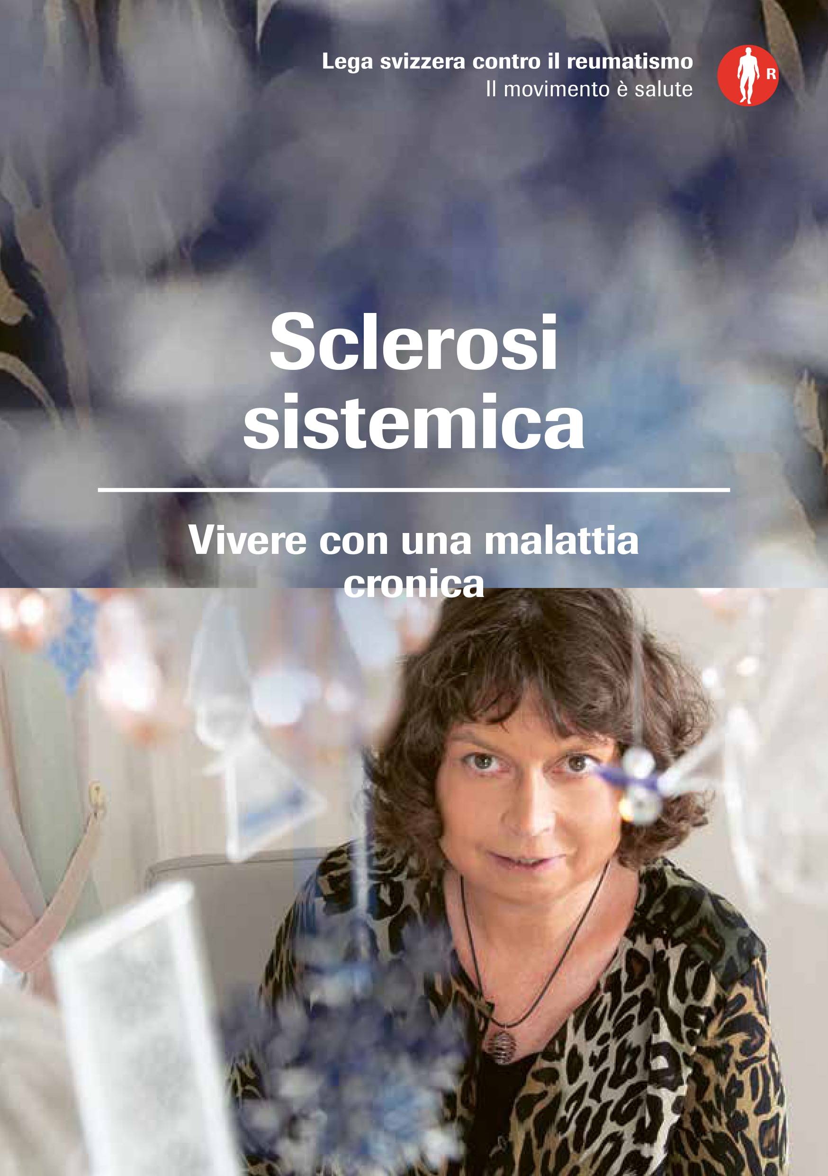
Sclerosi sistemica
Vivere con una malattia cronica
84 pagine
Disponibile in tedesco, francese e italiano
Ordinare gratuitamente su rheumaliga-shop.ch (It 362)

Autrici e autori
Prof. Dr. Oliver Distler, USZ
Dr.ssa Carina Mihai, USZ
Dr. Martin Toniolo, USZ
Dr.ssa Sabina Guler, Inselspital Berna
Prof.ssa Dr.ssa Silvia Ulrich, USZ
Sabine Nevzati, USZ
Silvia Fux-Mösslacher, USZ
Margot Niederer-Spinazzè, USZ
Dr.ssa phil. Christine Merzeder, SVS
Dr.ssa phil.-nat. Lucie Hofmann, SVS

Ulteriori informazioni
Marianne Stäger, Pubblicazioni ed edizioni, tel. 044 487 40 65, m.staeger@rheumaliga.ch

Lega svizzera contro il reumatismo
La Lega svizzera contro il reumatismo è un’organizzazione mantello che include 19 leghe contro il reumatismo cantonali e regionali nonché sei organizzazioni nazionali dei pazienti. Il suo impegno è dedicato alle persone colpite e si rivolge a interessati, medici e health professional con informazioni, consulenza, corsi, formazione continua e ausili per la vita quotidiana. La Lega svizzera contro il reumatismo è stata fondata nel 1958 e si fregia del marchio di qualità ZEWO per organizzazioni di pubblica utilità.

